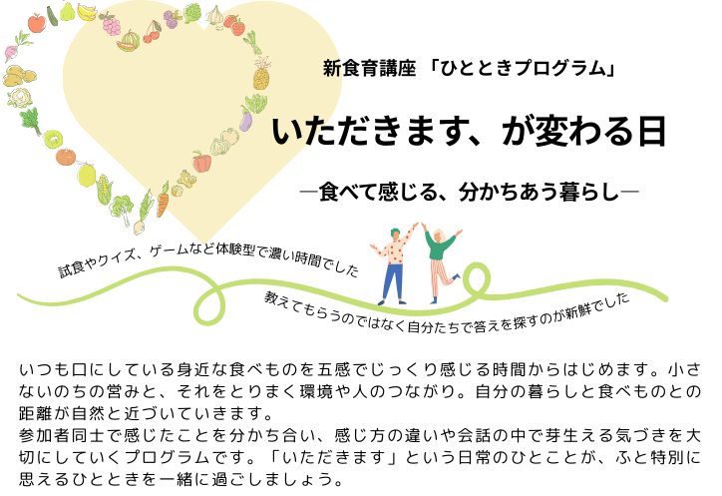

|  |  |  |
| --- | --- | --- |
| **日時** |  | **年　　　月　　　日　（　）　　　　：　　　～　　　　：** |
| **場所** |  |  |
| **対象** |  | **組合員とそのおともだち** |
| **申込** |  |  |
| **締切** |  | **／　　　　（　）　（託児締切　　　／　　（　）　）** |
| **主催** |  |  |
| **参加費** |  | **無料** |
| **持ち物** |  | **飲用水** |
| **定員** |  | **30名** |
| **問合せ** |  |  |

|  |
| --- |
| 申込用紙欄スペース |